Näsblödning – uppdukning och tillvägagångsätt
Dok.ID: 39756
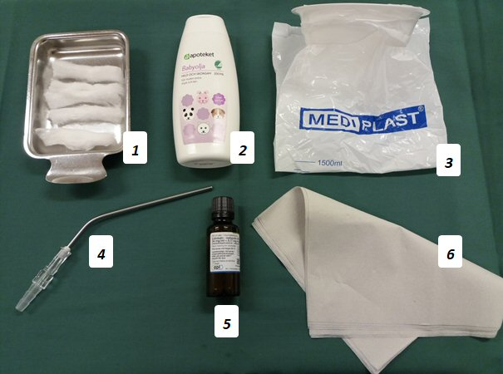

Förbered med följande innan en patient med näsblödning kommer in i rummet.
- Sprutfat med bomullstussar – Två tussar kan man hälla Lidokain-Nafazolin på för bedövning (5) och två tussar används med olja (2) efter åtgärd.
- Olja – Används på bomullstussar. Stoppas i näsan efter blödningen har avstannat.
- Kräkpåse – Låt patienten hålla denna under hakan själv.
- Nässug – Kopplas innan patienten tas in på rummet.
- Lidokain-Nafazolin APL – För bedövning och blodstillning.
- Cellstoff – Ge patienten några och ha ett par inom räckhåll.

Tillvägagångssätt.
- Sätt förkläde på patienten.
- Be patienten snyta sig.
- Förbered bomullstussar (1) med Lidokain-Nafazolin (5) till blödande näsborre (bedövning/blodstillar).
- Koppla nässug (4).
- Kräkpåse och cellstoff ges till patienten.
- Ta fram näsblödningsbrickan. Önh-mott och avdelningen har olika näsblödningsbrickor.
- Plocka fram nödvändig utrustning till diatermin och även silvernitratstickor.
- Vid bakre näsblödning finns två alternativ.
  - Rapid-Rhino. Doppas i steriltvatten före insättande, se bruksanvisning.
  - Kateterslang - KAD. Om KAD sätts så ska patienten SKRIVAS in på avdelning. Plocka fram följande saker om KAD ska sättas: Kuffspruta, KAD-klämma, 2cm breda tamponader ca 40cm som är indränkta i Terracortil och kompresser som är klippta med slits.
- Efter behandling sätts en bomullstuss med olja in i den näsborren som blött/åtgärdats, dock inte vid KAD insättning.

Näsblödningslåda – ÖNH-mottagningen
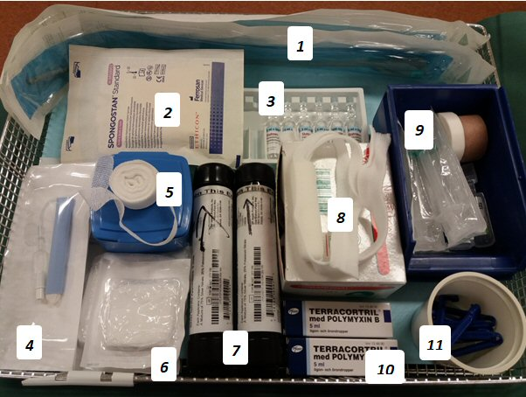

- Rûsch kateter – 1st storlek 12, 1st storlek 14.
- Spongostan – klipp i lagom bit och häll över vatten eller Statraxen (3).
- Statraxen 100mg/ml – blodstillande läkemedel.
- Rapid-Rhino.
- Tamponader.
- Kompresser.
- Silvernitratstickor.
- Näsförband.
- 10 ml sprutor, tejp och steriltvatten (till kuffen på KAD)
- Terracortil med Polymyxin B droppar.
- Kateterklämma.

